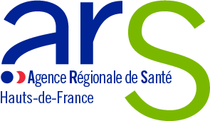
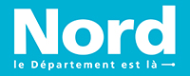
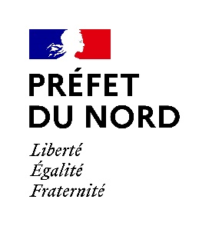

Appel à manifestation d’intérêt
Van itinérant « En voiture Nina et Simon·e·s » dans le département du Nord
Annexe n°1 – Formulaire de réponse

Le présent formulaire est à compléter et à retourner signé. Il doit être complété d’un budget prévisionnel pluriannuel de 3 ans, reprenant précisément en recettes les 4 lignes budgétaires indiquées dans l’AMI.

1. Présentation de la structure
Nom de la structure
SIRET
Forme juridique
Adresse du siège social
Représentant légal
Mail du représentant légal

2. Identité de la personne répondant à l’AMI
Nom et Prénom
Qualité
Adresse mail

3. Présentation de votre projet (Répondre en quelques lignes à chaque question)

3. 1. Quels sont les enjeux que vous identifiez au travers de ce dispositif, sa valeur ajoutée et ses éventuels points de vigilance (pour votre structure, pour le territoire, etc.) ?

3.2. Quelle articulation mettrez-vous en place entre ce dispositif et l’offre existante sur les territoires ? Quels sont selon vous les partenariats à créer/mobiliser ?

3.3. Veuillez détailler les prestations que vous proposerez (nature, fréquence, durée…)

3.4. Veuillez indiquer les ressources humaines (ETP, qualification…)

